Infofiche kinderopvang
Vocht en schimmel
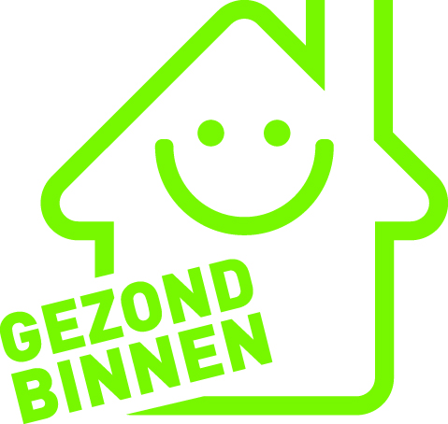

Schimmels zijn ongezond en horen niet thuis in de kinderopvang. Waar schimmels zijn, is ook vocht. Controleer of er te veel vocht in het gebouw is door een structureel probleem of door te weinig ventilatie van het gebouw.
Hoe voorkom je schimmel?
Waar schimmels zijn, is ook vocht. Schimmels in de kinderopvang kan je in de meeste gevallen vermijden door ervoor te zorgen dat het gebouw en de binnenlucht voldoende droog zijn.
Een vochtige kinderopvang kan het gevolg zijn van:
- bouwtechnische problemen, zoals een lek of opstijgend vocht
- dagelijkse activiteiten: poetsen, koken, de was doen, douchen …
- onvoldoende ventilatie
- onvoldoende verwarming
Enkele tips om schimmel- en vochtproblemen in de kinderopvang te voorkomen:
- Laat bouwtechnische problemen herstellen
Los bouwtechnische problemen zo snel mogelijk op, al dan niet samen met een vakman. Mogelijke problemen zijn opstijgend vocht, lekken, koudebruggen, vochtinsijpeling …
- Beperk extra vocht in de kinderopvang
Probeer te voorkomen dat er te veel extra vocht vrijkomt in de kinderopvang.
- Droog de was bij voorkeur buiten.
- Kook met een deksel op de pot en met de dampkap aan.
- Hang handdoeken en douchegordijnen steeds open.
- Gebruik na het nemen van een douche of bad een trekkertje om de wanden zo goed als droog te maken.
- Ventileer dag en nacht en verlucht regelmatig extra
Ventileren doe je door de hele dag verse lucht naar binnen te laten en vuile en vochtige lucht af te voeren. Dat kan door:
- een ventilatiesysteem of ventilatieroosters
- een raam op kiepstand of op kier
Komt er veel vocht vrij in de kinderopvang? Verlucht dan extra door het raam korte tijd wijd open te zetten. Verluchten doe je onder andere:
- na een lang verblijf in niet-geventileerde ruimes, bijvoorbeeld na het slapen;
- tijdens en na schoonmaken, koken, knutselen, klussen, bewegingsspelletjes …;
- tijdens de eerste maanden na aankoop van bv. nieuwe meubels en gordijnen of het uitvoeren van renovatie- en onderhoudswerken. tijdens de eerste maanden na aankoop van bv. nieuwe meubels en gordijnen of het uitvoeren van renovatie- en onderhoudswerken.

Lees meer in de fiche ‘ventileren en verluchten’.
- Temperatuur minstens 15°C
Let erop dat de temperatuur in alle ruimtes van de kinderopvang minstens 15°C is. Zo voorkom je condens.
Hoe verwijder je schimmel?
Schimmels zijn ongezond. Laat ze niet zitten en verwijder ze wanneer je ze opmerkt.
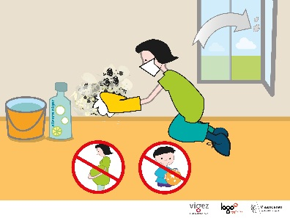
- Los eerst het achterliggend vochtprobleem op
Pak de oorzaak van het vochtprobleem aan. Doe je dat niet, dan zal de schimmel blijven terugkeren. Heb je bouwtechnische problemen die je niet meteen kan oplossen, verwijder dan regelmatig de teruggekomen schimmel zoals hierna wordt beschreven.

- Wie kan schimmel verwijderen?
Je kan de schimmel zelf wegwassen of een professionele firma inschakelen. Heb je ademhalingsklachten of ben je allergisch voor schimmel, verwijder de schimmel dan niet zelf. Verwijder ook geen schimmel als er zwangere vrouwen of kinderen in de buurt zijn.

- Verlucht, maar houd de binnendeur dicht
Zet de ramen wijd open tijdens het verwijderen van de schimmel. Binnendeuren hou je beter dicht. Zo kunnen er geen schimmeldeeltjes in de andere kamers terechtkomen.
- Bescherm jezelf
Draag handschoenen en een mondmasker tijdens het verwijderen van de schimmel.
- Verwijder de schimmel met allesreiniger en water
Zit de schimmel op een glad oppervlak, was die dan weg met een vochtige doek of een natte borstel. Doe dat met een sopje van allesreiniger. Gebruik geen javel, dat is ongezond en slecht voor het milieu.
- Spoel af met schoon water en veeg droog
- Herhaal de procedure indien nodig
Bij ernstige schimmelvervuiling is het mogelijk dat je de reiniging één of meerdere keren moet herhalen. Laat er telkens enkele dagen tussen.
- Niet afwasbare materialen?
- Gooi beschimmelde matrassen meteen weg.
- Was gordijnen, knuffels, handdoeken, speelgoed op een zo hoog mogelijke temperatuur. Blijft de schimmel, vervang dan de stof of gooi weg.
- Vervang beschimmeld hout, gips, siliconen of pleisterwerk.
Algemene vragen
Medisch milieukundigen van het Lokaal Gezondheidsoverleg (Logo) en het Vlaams Instituut Gezond Leven
02 422 49 23
www.gezondheidenmilieu.be/contact

Agentschap Zorg en Gezondheid
www.zorg-en-gezondheid.be

Informatie, acties en projecten voor de kinderopvang rond de invloed van omgeving (binnen en buiten) op de gezondheid van kinderen:
www.gezondheidenmilieu.be/kinderopvang

